SETE di PAROLA

XXVI Settimana del Tempo Ordinario

dal 27 SETTEMBRE
al 3 ottobre 2015

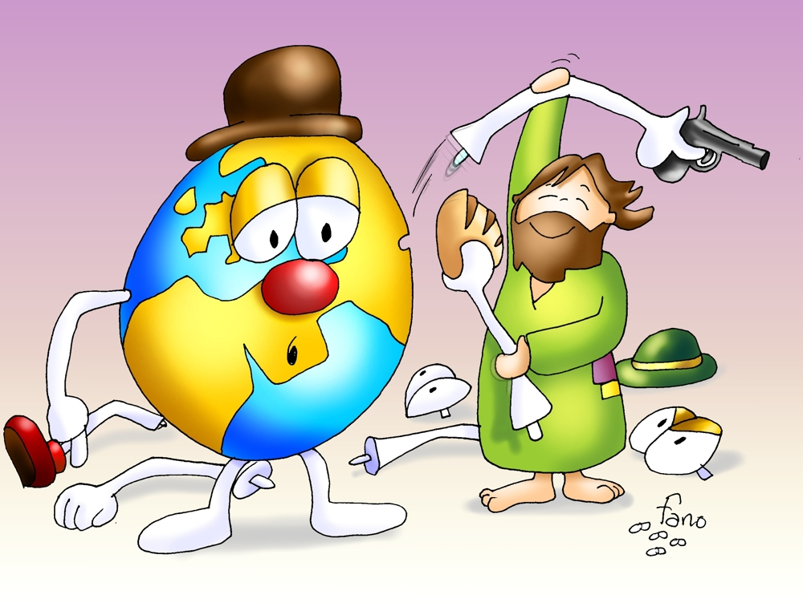

Vangelo del giorno
Commento
Preghiera
Impegno

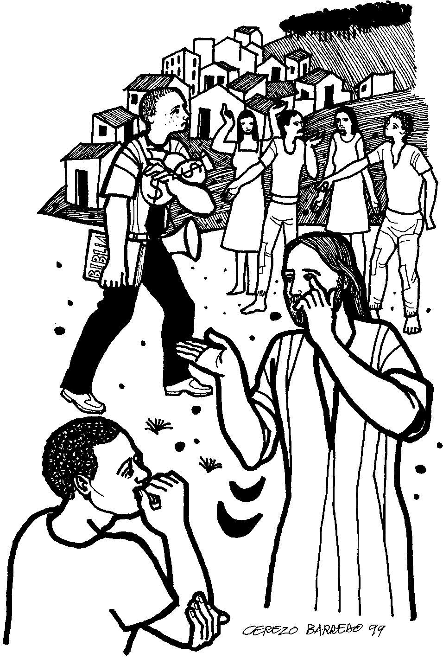
Domenica, 27 Settembre 2015
San Vincenzo de’ Paoli, sacerdote
Liturgia della Parola
Nm 11,25-29; Sal 18; Gc 5,1-6; Mc 9,38-43.45.47-48
…è ascoltata
In quel tempo, Giovanni disse a Gesù: «Maestro, abbiamo visto uno che scacciava demòni nel tuo nome e volevamo impedirglielo, perché non ci seguiva». Ma Gesù disse: «Non glielo impedite, perché non c’è nessuno che faccia un miracolo nel mio nome e subito possa parlare male di me: chi non è contro di noi è per noi. Chiunque infatti vi darà da bere un bicchiere d’acqua nel mio nome perché siete di Cristo, in verità io vi dico, non perderà la sua ricompensa. Chi scandalizzerà uno solo di questi piccoli che credono in me, è molto meglio per lui che gli venga messa al collo una macina da mulino e sia gettato nel mare. Se la tua mano ti è motivo di scandalo, tagliala: è meglio per te entrare nella vita con una mano sola, anziché con le due mani andare nella Geènna, nel fuoco inestinguibile. E se il tuo piede ti è motivo di scandalo, taglialo: è meglio per te entrare nella vita con un piede solo, anziché con i due piedi essere gettato nella Geènna. E se il tuo occhio ti è motivo di scandalo, gettalo via: è meglio per te entrare nel regno di Dio con un occhio solo, anziché con due occhi essere gettato nella Geènna, dove il loro verme non muore e il fuoco non si estingue»..

…è meditata

Poveri discepoli... Dal Vangelo di domenica scorsa sono usciti proprio un po’ ammaccati! Ma se avete ascoltato con attenzione il brano di oggi, le cose non vanno poi molto meglio...
Leggo e rileggo questo passo di Marco e c’è un versetto che mi tormenta. Spolvero pure il nuovo testamento in greco e vado alla ricerca della traduzione più letterale possibile. Non so se anche voi ci avete fatto caso: qual è il motivo che porta i dodici a prendersela con quel tipo che scaccia i demoni nel nome di Gesù? E’ un peccatore pubblico? Si prende tutto il merito? Non fa le cose secondo gli insegnamenti del Maestro? No, cari amici, niente di tutto questo. Marco riporta senza censure la pretesa dei dodici: “...perché non ci seguiva”. La settimana scorsa eravamo davanti al protagonismo personale, ora a quello comunitario.
Il cammino con il Rabbì Gesù smaschera i discepoli non solo sul loro “io”, ma pure sul “noi”. Quanti fraintendimenti e povertà quando il “noi” viene sostituito alla Chiesa! Essa ha il suo centro in Cristo e rimanda a Lui, mentre il “noi” porta ad una vuota e triste autocelebrazione. La comunità che pretende di essere seguita, si sostituisce al Risorto, non rimanda a Lui ma solo al proprio sterile protagonismo.
Ecco allora che il Rabbì di Nazareth propone la via della liberazione, il superamento dello scandalo – cioè dell’inciampo - per essere suoi discepoli in pienezza.
La prima liberazione è dall’inciampo per l’altro, per i “piccoli” (v.42). La mia vita cristiana avvicina o allontana, appassiona o disgusta, incuriosisce o incupisce quelli che mi sono vicini? I miei famigliari, i miei colleghi, i miei compagni di classe, il mio fidanzato, i miei parrocchiani (!) che idea hanno del mio rapporto con il Risorto? Domande pungenti, lo so. Ma la Parola ci interpella e ci mette a nudo.
La seconda liberazione – non certo per importanza! – è per me, per levare quegli inciampi che mi fanno rallentare, cadere e magari mettere in discussione il cammino e la meta. Questa liberazione non procede a colpi di macete, ma con il soffio dello Spirito. La mano da tagliare è quella del nostro desiderio di possesso e di conquista, il piede da mozzare è quello che ci allontanano dai passi di Gesù, l’occhio da cavare è quello che desidera e cerca lontano dalla logica del Vangelo.
Coraggio, cari amici! Le nostre mani siano schiodate dal desiderio del possesso e aperte nel dono come quelle del Crocifisso, i nostri piedi cerchino le orme del Risorto per imboccare sentieri di speranza, i nostri occhi siano infuocati dal desiderio del Suo Volto.
-------------------------------------------
Ci sono delle scelte di vita che noi facciamo che impediscono alla grazia di entrare, che sono un vero e proprio ostacolo per la crescita umana e spirituale.
Gesù sottolinea tre cose su cui fare attenzione: la mano, il piede e l'occhio. Potremmo parafrasare dicendo: ciò che facciamo, dove andiamo e ciò che vediamo. Attraverso ciò che facciamo o non facciamo, attraverso dove scegliamo di andare o non andare e ciò che scegliamo di vedere o non vedere passa il nostro essere di inciampo o di ostacolo al fratello.

…è pregata
Fa’ o Signore che io abbia le mani pure pura la lingua, puro il pensiero. Aiutami a lottare per il bene difficile contro il male facile. Impedisci che io prenda abitudini che rovinino la vita. Insegnami a lavorare duramente e a comportarmi lealmente quando tu solo mi vedi, come se tutti potessero vedermi. Perdonami quando sono cattivo e aiutami a perdonare coloro che non mi trattano bene. Rendimi capace di aiutare gli altri per quanto ciò possa costarmi sacrificio. Dammi l’occasione di fare un po’ di bene ogni giorno per avvicinarmi così di più a Gesù.
…mi impegna
Gesù non solo si preoccupa di ciò che può scandalizzare l'altro, ma anche ciò che scandalizza noi stessi: "Se la tua mano ti scandalizza, tagliala..." C'è dunque una responsabilità enorme sia personale che sociale. Se il più piccolo gesto d'amore merita una ricompensa da parte di Dio, quanto il non amore ci toglie la vita? "Chi non ama rimane nella morte", ricorda S. Giovanni. Ciò che mi impedisce di amare, meglio sia sradicato, tagliato, perché terribili sono le conseguenze del non amore.

Lunedí, 28 Settembre 2015
Liturgia della Parola
Zc 8,1-8; Sal 101; Lc 9,46-50
La Parola del Signore
…è ascoltata
In quel tempo, nacque una discussione tra i discepoli, chi di loro fosse più grande. Allora Gesù, conoscendo il pensiero del loro cuore, prese un bambino, se lo mise vicino e disse loro: «Chi accoglierà questo bambino nel mio nome, accoglie me; e chi accoglie me, accoglie colui che mi ha mandato. Chi infatti è il più piccolo fra tutti voi, questi è grande». Giovanni prese la parola dicendo: «Maestro, abbiamo visto uno che scacciava demòni nel tuo nome e glielo abbiamo impedito, perché non ti segue insieme con noi». Ma Gesù gli rispose: «Non lo impedite, perché chi non è contro di voi, è per voi».

…è meditata

Perché i discepoli non avevano compreso l'annuncio di Gesù sulla sua morte? La risposta possiamo trovarla nella frase iniziale di questo brano evangelico. Essi discutevano su chi fosse il primo tra loro. Questa discussione mostra bene la distanza tra le loro preoccupazioni e quelle del Maestro. Erano pienamente figli di questo mondo e della mentalità concorrenziale che regola i rapporti tra le persone. Era così tra i discepoli di allora ed è così anche tra noi, oggi. In ogni caso Gesù capovolge sempre i criteri del mondo. E perché i discepoli comprendessero bene il suo pensiero, prese un bambino e se lo mise accanto, quasi per identificarlo con lui, e disse loro: "chi è il più piccolo tra tutti voi, questi è grande". Nel regno dei cieli, nella comunità dei discepoli di Gesù, è grande chi si fa figlio del Vangelo, chi riconosce la propria debolezza e si affida in tutto al Signore. Chi vive così riconosce il bene ovunque viene compiuto, anche se non fa parte dei discepoli. A Giovanni, e a tutti noi cristiani, Gesù dice: "Chi non è contro di voi, è per voi". È una grande lezione di apertura evangelica.
-------------------------------------------
Un mosaico di solidarietà. E' con questa sinergia che crescono le cose buone. E' con il piccolo sforzo di tanti che si possono portare aventi le idee, soprattutto quando vanno controcorrente.
don Tonino Bello

…è pregata
Madre di misericordia, implora perdono per noi che,resi ciechi dall'egoismo, ripiegati sui nostri interessi e prigionieri delle nostre paure,siamo distratti nei confronti delle necessità e delle sofferenze dei fratelli. Rifugio dei peccatori, ottieni la conversione del cuore di quanti generano guerra, odio e povertà, sfruttano i fratelli e le loro fragilità, fanno indegno commercio della vita umana. Modello di carità, benedici gli uomini e le donne di buona volontà, che accolgono e servono coloro che approdano su questa terra:
l'amore ricevuto e donato sia seme di nuovi legami fraterni e aurora di un mondo di pace. Amen. PAPA FRANCESCO

…mi impegna
Allarga il cuore l'ampiezza di visione di Gesù che non si scandalizza davanti ad una manifestazione di fede alle soglie della superstizione e che cerca di cogliere il positivo in ogni briciola, anche quando proprio si fa fatica a vederlo! Dio semina germi di speranza e di bene anche nel cuore di persone apparentemente lontane dalla nostra esperienza di Chiesa.

Martedí, 29 Settembre 2015
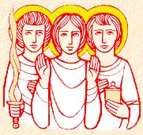
Santi Arcangeli Michele, Gabriele e Raffaele - Michele, nome ebraico che vuol dire « Chi è come Dio? » viene ricordato nel libro di Daniele del popolo eletto. La lettera di san Giuda lo presenta in lotta contro Satana per il corpo di Mosè. Anche l’Apocalisse ricorda il combattimento di Michele e dei suoi angeli contro il drago. La liturgia dei defunti lo vuole accompagnatore delle anime. Molto venerato dagli Ebrei divenne presto assai popolare nel culto cristiano. Il 29-IX cade l’anniversario della dedicazione di una chiesa in suo onore sulla via Salaria (sec. V).
Gabriele «forza di Dio», si presentò a Zaccaria come «colui che sta al cospetto di Dio». Portare l’annuncio di Dio è il compito che gli riconosce Daniele: annunziò infatti la nascita del Battista e di Gesù Cristo.
Raffaele, «Dio ha curato», compare nel libro di Tobia come accompagnatore nel viaggio del giovane Tobia e come portatore di salvezza al vecchio padre cieco.
Liturgia della Parola
Dn 7,9-10.13-14 opp. Ap 12,7-12; Sal 137; Gv 1,47-51
La Parola del Signore
…è ascoltata
In quel tempo, Gesù, visto Natanaèle che gli veniva incontro, disse di lui: «Ecco davvero un Israelita in cui non c’è falsità». Natanaèle gli domandò: «Come mi conosci?». Gli rispose Gesù: «Prima che Filippo ti chiamasse, io ti ho visto quando eri sotto l’albero di fichi». Gli replicò Natanaèle: «Rabbì, tu sei il Figlio di Dio, tu sei il re d’Israele!». Gli rispose Gesù: «Perché ti ho detto che ti avevo visto sotto l’albero di fichi, tu credi? Vedrai cose più grandi di queste!». Poi gli disse: «In verità, in verità io vi dico: vedrete il cielo aperto e gli angeli di Dio salire e scendere sopra il Figlio dell’uomo».

…è meditata

Togliere dalla Bibbia la presenza degli angeli significa eliminare una parte significativa dell'opera di Dio. Gli angeli esistono, eccome!, e il cuore del discepolo ne avverte l'amichevole e protettiva presenza...Sono angeli speciali, "super", che Dio invia in casi particolari. Arcangeli che lavorano alla diffusione del Regno e che sono nostri alleati nella lotta contro la parte oscura della realtà.
Volano, gli angeli. Nelle nostre vite, nelle nostre vicende, nelle nostre fatiche. Volano, questi compagni di Dio, puri spiriti parte della realtà che interagiscono con noi. Sono presenti nella Bibbia e guai a toglierli dal nostro orizzonte di fede! Esistono e operano, anche se una certa cultura scientifica storce il naso davanti a tutto ciò che non si può misurare e catalogare. Ma, grazie al cielo, la realtà è molto più ampia di ciò che riusciamo a vedere. E tutte le nostre scoperte scientifiche e le nostre abilità non sono riuscite ad analizzare che il 4% dell'universo... Nel restante 96% mettiamoci questi amici di Dio che lavorano alla diffusione del Regno! Oggi la Bibbia ci ricorda tre di loro, angeli con compiti particolari: Gabriele che Dio utilizza per inviare dei messaggi, Raffaele che ci accompagna nel cammino e ci guarisce e Michele, che combatte per noi. A volte ho l'impressione che li lasciamo disoccupati, e non ci ricordiamo affatto di coinvolgerli nelle nostre vicende. Chiedere aiuto a Gabriele per riallacciare una comunicazione difficile, invocare Raffaele per la cura di una persona amata, pregare Michele che ci aiuta a superare il maligno, sono modi concreti di sentirli accanto a noi.
--------------------------------------------
Gli angeli sono la presenza di Dio, sono i segni della sua presenza, del suo amore, della sua provvidenza. È Dio che in loro si manifesta per noi . Sono aiuto da Dio, segno che Dio viene per ciascuno di noi . Ci aiutano ad essere in contatto con Dio, scendendo e salendo...continuamente in relazione: Dio con noi, noi con Dio.

…è pregata
Michele, Gabriele e Raffaele ci aprono ad una visione della vita più piena, che varca le soglie del visibile; rendi il nostro cuore puro e umile per accogliere questa straordinaria verità di fede, Signore. Come discreti protettori del nostro cammino, Michele, Gabriele e Raffaele ci accompagnino nel cammino della fede, perché "la Parola del Signore corra e sia glorificata"e il nostro rapporto con Cristo Signore sia sempre più saldo.

…mi impegna
Vuoi sapere cosa pensa Dio di te? Chiama in soccorso Gabriele, mille volte meglio della posta celere. Ti senti depresso e non trovi cura al tuo malumore? È lì per te Raffaele - medicina di Dio - che ti guida come ha fatto discretamente con Tobia. Ti senti travolto dalla negatività e dalla parte oscura della vita? Michele è lì per te: carattere impetuoso e combattivo non vede l'ora di fare a botte. Ci sono amici, ci sono, provate a chiamarli, vedrete che vengono, gente di poca fede!

Mercoledí, 30 Settembre 2015
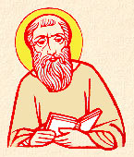
San Girolamo, sacerdote e dottore della Chiesa –

Stridone (confine tra Dalmazia e Pannonia), ca. 347 - Betlemme, 420
Fece studi e enciclopedici ma, portato all'ascetismo, si ritirò nel deserto presso Antiochia, vivendo in penitenza. Divenuto sacerdote a patto di conservare la propria indipendenza come monaco, iniziò un'intensa attività letteraria. A Roma collaborò con papa Damaso, e, alla sua morte, tornò a Gerusalemme dove partecipò a numerose controversie per la fede, fondando poco lontano dalla Chiesa della Natività, il monastero in cui morì. Di carattere focoso, soprattutto nei suoi scritti, non fu un mistico e provocò consensi o polemiche, fustigando vizi e ipocrisie. Scrittore infaticabile, grande erudito e ottimo traduttore, a lui si deve la Volgata in latino della Bibbia, a cui aggiunse dei commenti, ancora oggi importanti come quelli sui libri dei Profeti.

Liturgia della Parola
Ne 2,1-8; Sal 136; Lc 9,57-62
La Parola del Signore
…è ascoltata
In quel tempo, mentre camminavano per la strada, un tale disse a Gesù: «Ti seguirò dovunque tu vada». E Gesù gli rispose: «Le volpi hanno le loro tane e gli uccelli del cielo i loro nidi, ma il Figlio dell’uomo non ha dove posare il capo». A un altro disse: «Seguimi». E costui rispose: «Signore, permettimi di andare prima a seppellire mio padre». Gli replicò: «Lascia che i morti seppelliscano i loro morti; tu invece va’ e annuncia il regno di Dio».
Un altro disse: «Ti seguirò, Signore; prima però lascia che io mi congedi da quelli di casa mia». Ma Gesù gli rispose: «Nessuno che mette mano all’aratro e poi si volge indietro è adatto per il regno di Dio».

…è meditata

Gesù ha appena iniziato il suo viaggio verso Gerusalemme e subito si pone il problema della sequela: come seguirlo? Gli esempi che il Vangelo riporta mostrano la serietà e le esigenze che la chiamata comporta. È singolare che le tre risposte date da Gesù riguardino in qualche modo l'abitare in famiglia. Alla prima persona viene detto che il discepolo non può restarsene tranquillamente a casa: si tratta infatti di seguire colui - il Figlio dell'uomo - che non ha dove posare il capo. Alla seconda, Gesù ribadisce il primato dell'annuncio del Vangelo anche sulle cose più delicate della famiglia, come può essere la sepoltura del padre. La terza persona che si avvicina si sente dire da Gesù che non deve avere nessun rimpianto. Insomma, la sequela del Vangelo richiede anzitutto la vittoria sul proprio egocentrismo e l'abbandono delle proprie tradizioni per scegliere Gesù come unico Signore della propria vita. È una scelta radicale, com'è radicale l'amore di Gesù per noi.
---------------------------------------------------
No, la fede non è un comodo rifugio, un nido sicuro in cui stare perché il figlio dell'uomo non ha dove posare il capo. No, la fede non può anestetizzare la vita, non è uno stato comatoso, né un funerale ma qualcosa di dinamico, di vivo, di immenso. No, la fede non è valore penultimo: Gesù qui e altrove pretende di poter essere tutto, più degli affetti e degli amori che sono la cosa più preziosa che abbiamo...

…è pregata
O Dio, che hai dato al sacerdote san Girolamo una conoscenza viva e penetrante della Sacra Scrittura, fa’ che il tuo popolo si nutra sempre più largamente della tua parola, e trovi in essa una sorgente di vita.

…mi impegna
Non si mercanteggia col buon Dio: bisogna arrenderglisi senza condizioni. Dategli tutto, egli vi renderà assai di più. Georges Bernanos

Giovedí, 1 ottobre 2015
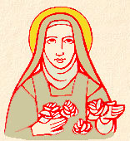
Santa Teresa di Gesú Bambino, vergine e dottore della Chiesa - TERESA MARTIN nasce ad Alençon in Francia il 2 gennaio 1873. Dopo la morte della madre Teresa si trasferisce con tutta la famiglia nella città di Lisieux. Educata dalle Benedettine di Lisieux, riceve la prima comunione l'8 maggio 1884, dopo una intensa preparazione, coronata da una singolare esperienza della grazia dell'unione intima con Cristo. Poche settimane più tardi, il 14 giugno dello stesso anno, riceve il sacramento della cresima, con viva consapevolezza di ciò che comporta il dono dello Spirito Santo nella personale partecipazione alla grazia della Pentecoste. Desiderosa di abbracciare la vita contemplativa, come le sue sorelle Paolina e Maria nel Carmelo di Lisieux, ma impedita per la sua giovane età, durante un pellegrinaggio in Italia, dopo aver visitato la Santa Casa di Loreto e i luoghi della Città Eterna, nell'udienza concessa dal Papa ai fedeli della diocesi di Lisieux, il 20 novembre 1887, con filiale audacia chiede a Leone XIII di poter entrare nel Carmelo all'età di 15 anni. Il 9 aprile del 1888 entra nel Carmelo di Lisieux . Intraprende nel Carmelo il cammino della perfezione, tracciato dalla Madre Fondatrice, Teresa di Gesù, con autentico fervore e fedeltà, nell'adempimento dei diversi uffici comunitari a lei affidati. Il 9 giugno del 1895, nella festa della Santissima Trinità, si offre vittima di olocausto all'Amore misericordioso di Dio. Nel frattempo redige il primo manoscritto autobiografico, che consegna a Madre Agnese di Gesù nella sua festa, il 21 gennaio 1896. Pochi mesi più tardi, il 3 aprile, durante la notte fra il giovedì ed il venerdì santo, ha una prima manifestazione della malattia che la condurrà alla morte e che Lei accoglie come la misteriosa visita dello Sposo divino. L'8 luglio 1897 viene trasferita in infermeria. Le sue sorelle ed altre religiose raccolgono le sue parole, mentre i dolori e le prove, sopportati con pazienza, si intensificano fino a culminare con la morte, nel pomeriggio del 30 settembre del 1897. «Io non muoio, entro nella vita», aveva scritto al suo fratello spirituale missionario don Bellier. Le sue ultime parole « Dio mio, io ti amo » sono il sigillo della sua esistenza, che all'età di 24 anni si spegne sulla terra per entrare, secondo il suo desiderio, in una nuova fase di presenza apostolica in favore delle anime, nella comunione dei Santi, per spargere una pioggia di rose sul mondo.
Fu canonizzata da Pio XI il 17 maggio 1925 e dallo stesso Papa proclamata Patrona universale delle missioni, insieme a San Francesco Saverio, il 14 dicembre 1927. Il24 agosto 1997, al momento della preghiera dell'« Angelus », alla presenza di centinaia di Vescovi e davanti ad una sterminata folla di giovani di tutto l'orbe, radunata a Parigi per la XII Giornata Mondiale della Gioventù, Giovanni Paolo II ha annunziato il suo proposito di proclamare Teresa di Gesù Bambino e del Santo Volto Dottore della Chiesa universale.
Liturgia della Parola
Ne 8,1-4a.5-6.7b-12; Sal 18; Lc 10,1-12
La Parola del Signore
…è ascoltata
In quel tempo, il Signore designò altri settantadue e li inviò a due a due davanti a sé in ogni città e luogo dove stava per recarsi.
Diceva loro: «La messe è abbondante, ma sono pochi gli operai! Pregate dunque il signore della messe, perché mandi operai nella sua messe! Andate: ecco, vi mando come agnelli in mezzo a lupi; non portate borsa, né sacca, né sandali e non fermatevi a salutare nessuno lungo la strada.
In qualunque casa entriate, prima dite: “Pace a questa casa!”. Se vi sarà un figlio della pace, la vostra pace scenderà su di lui, altrimenti ritornerà su di voi. Restate in quella casa, mangiando e bevendo di quello che hanno, perché chi lavora ha diritto alla sua ricompensa. Non passate da una casa all’altra.
Quando entrerete in una città e vi accoglieranno, mangiate quello che vi sarà offerto, guarite i malati che vi si trovano, e dite loro: “È vicino a voi il regno di Dio”. Ma quando entrerete in una città e non vi accoglieranno, uscite sulle sue piazze e dite: “Anche la polvere della vostra città, che si è attaccata ai nostri piedi, noi la scuotiamo contro di voi; sappiate però che il regno di Dio è vicino”. Io vi dico che, in quel giorno, Sòdoma sarà trattata meno duramente di quella città».

…è meditata

Prega con noi, oggi, la piccola Teresa di Lisieux, entrata giovanissima in Carmelo e morta dopo pochi anni, fautrice di una spiritualità semplice, armoniosa, che grande influsso avrà nei credenti dell'Ottocento.
Teresa non è mai uscita dalle mura del suo monastero, eppure, a sorpresa, è stata scelta come patrona delle missioni. La ragione deriva dal suo desiderio di essere, nel corpo mistico della Chiesa, il cuore pulsante d'amore. Lei stessa ne scrive, nei suoi diari: senza il cuore, cioè l'amore, la Chiesa non sarebbe nulla: i missionari sarebbero dei funzionari e i martiri degli squilibrati e l'opera di evangelizzazione, un'impresa commerciale come tante. Così, dal suo piccolo rifugio nel nord della Francia, coltivando le rose, Teresa ha avuto l'intuizione di indicare a tutti l'origine di ogni missionarietà: un cuore divorato dall'amore per Cristo e per i fratelli. Gesù, inviando i discepoli ad annunciare il vangelo, non sta pianificando una campagna pubblicitaria, ma sta indicando lo stile con cui dire il vero volto di Dio. È un forte richiamo, all'inizio del mese di ottobre, mese missionario, ad interrogarci sul nostro modo di testimoniare la fede cristiana là dove viviamo.
La missione non è affare di discepoli specializzati, non richiede un patentino speciale ma è la dimensione abituale di ogni discepolo. O siamo missionari là dove viviamo, cioè capaci, con la nostra vita, di dire Cristo, o non siamo Chiesa. Come quando ci innamoriamo e tutti si accorgono dello stato euforico che stiamo vivendo, così il discepolo che vive il vangelo lo comunica prima con la sua quotidianità che con le parole.
------------------------------------------
La mia vocazione é l'amore. Si, ho trovato il mio posto nella Chiesa, e questo posto me lo hai dato tu, o mio Dio. Nel cuore della Chiesa, mia madre, io sarò l'amore ed in tal modo sarò tutto e il mio desiderio si tradurrà in realtà S. Teresa di Gesù Bambino

…è pregata
O Maria ottienici ora un nuovo ardore di risorti per portare a tutti il Vangelo della vita che vince la morte. Dacci la santa audacia di cercare nuove strade perché giunga a tutti il dono della bellezza che non si spegne. Tu, Vergine dell’ascolto e della contemplazione, madre dell’amore, sposa delle nozze eterne, intercedi per la Chiesa, della quale sei l’icona purissima, perché mai si rinchiuda e mai si fermi nella sua passione per instaurare il Regno. Stella della nuova evangelizzazione, aiutaci a risplendere nella testimonianza della comunione, del servizio, della fede ardente e generosa, della giustizia e dell’amore verso i poveri, perché la gioia del Vangelo giunga sino ai confini della terra e nessuna periferia sia priva della sua luce. Papa Francesco

…mi impegna
- “Compresi che la Chiesa ha un cuore, un cuore bruciato dall'amore. Capii che solo l'amore spinge all'azione le membra della Chiesa e che, spento questo amore, gli apostoli non avrebbero più annunziato il Vangelo, i martiri non avrebbero più versato il loro sangue. Compresi e conobbi che l'amore abbraccia in sé tutte le vocazioni, che l'amore é tutto, che si estende a tutti i tempi e a tutti i luoghi, in una parola, che l'amore é eterno”. S. Teresa di Gesù Bambino
- Se siete stati nutriti da Dio nella preghiera, dovreste essere in grado di dare l'olio della tenerezza e il vino della compassione a tutti quelli che incontrate.

Venerdí, 2 ottobre 2015
Santi Angeli Custodi - Nella storia della salvezza, Dio affida agli Angeli l'incarico di proteggere i patriarchi, i suoi servi e tutto il popolo eletto. Pietro in carcere viene liberato dal suo Angelo. Gesù a difesa dei piccoli dice che i loro Angeli vedono sempre il volto del Padre che sta nei Cieli. Figure celesti presenti nell'universo religioso e culturale della Bibbia - così come di molte religioni antiche - e quasi sempre rappresentati come esseri alati (in quanto forza mediatrice tra Dio e la Terra), gli angeli trovano l'origine del proprio nome nel vocabolo greco anghelos =messaggero. Non a caso, nel linguaggio biblico, il termine indica una persona inviata per svolgere un incarico, una missione. Ed è proprio con questo significato che la parola ricorre circa 175 volte nel Nuovo Testamento e 300 nell'Antico Testamento
Liturgia della Parola
Es 23,20-23; Sal 90; Mt 18,1-5.10
La Parola del Signore
…è ascoltata
In quel momento i discepoli si avvicinarono a Gesù dicendo: «Chi dunque è più grande nel regno dei cieli?». Allora chiamò a sé un bambino, lo pose in mezzo a loro e disse: «In verità io vi dico: se non vi convertirete e non diventerete come i bambini, non entrerete nel regno dei cieli. Perciò chiunque si farà piccolo come questo bambino, costui è il più grande nel regno dei cieli. E chi accoglierà un solo bambino come questo nel mio nome, accoglie me. Guardate di non disprezzare uno solo di questi piccoli, perché io vi dico che i loro angeli nei cieli vedono sempre la faccia del Padre mio che è nei cieli».

…è meditata

Gesù crede negli angeli custodi, ne parla come se fossero una realtà ovvia, acquisita, evidente. Il nostro mondo supertecnologico, invece, storce il naso davanti a simili manifestazioni di fede: siamo figli dello scetticismo e mettiamo in discussione qualunque cosa non sia sperimentabile. Salvo poi leggere l'oroscopo quotidiano! Ognuno di noi è affidato ad un angelo che veglia sui nostri passi. Questa semplice, simpaticissima verità di fede illumina la nostra giornata. Apriamo gli occhi del cuore per accorgerci della sua presenza! La Chiesa crede che esistano dei puri spiriti, anime senza corpo, che vivono al cospetto di Dio e che, nel grande progetto cosmico del Padre, anch'essi abbiano un ruolo. Ad alcuni fra loro sono affidati gli uomini, affinché veglino su di loro, li proteggano, li incoraggino. Sono gli angeli custodi, amici di Dio e nostri, discrete presenze che ci accompagnano alla scoperta della nostra parte migliore, e che ci incoraggiano discretamente nella scoperta della nostra vocazione alla santità. Agiscono, gli angeli. Ma solo se li chiamiamo ad agire!
-------------------------------------------
Un'anima non è mai senza la scorta degli angeli, questi spiriti illuminati sanno benissimo che l'anima nostra ha più valore che non tutto il mondo. Bernardo di Chiaravalle

…è pregata
- Gli angeli, tuoi amici, ci sono dati Signore per camminare sulle strade del Regno con maggiore sicurezza. Converti i nostri cuori alla loro e alla tua presenza, Signore, e aiutaci a non ostacolare la loro opera in noi!
- Angelo di Dio, che sei il mio custode, illuminami e custodiscimi, reggi e governa me, che ti fui affidato dalla pietà celeste.
…mi impegna
Se non li preghiamo mai, se non ci accorgiamo neppure della loro presenza, è difficile che escano dalla loro connaturale riservatezza... Invocate il vostro angelo custode, iniziando la vostra giornata, chiedetegli consiglio, protezione, illuminazione. Invocate l'angelo della persona con cui dovete affrontare un discorso impegnativo, o l'angelo della persona che proprio non riuscite ad aiutare. Credetemi: questa invisibile rete di bene, questa carboneria del bene porta frutti incredibili!

Sabato, 3 ottobre 2015
San Bruno, sacerdote e monaco
Liturgia della Parola
Bar 4,5-12.27-29; Sal 68; Lc 10,17-24
La Parola del Signore
…è ascoltata
In quel tempo, i settantadue tornarono pieni di gioia, dicendo: «Signore, anche i demòni si sottomettono a noi nel tuo nome». Egli disse loro: «Vedevo Satana cadere dal cielo come una folgore. Ecco, io vi ho dato il potere di camminare sopra serpenti e scorpioni e sopra tutta la potenza del nemico: nulla potrà danneggiarvi. Non rallegratevi però perché i demòni si sottomettono a voi; rallegratevi piuttosto perché i vostri nomi sono scritti nei cieli».In quella stessa ora Gesù esultò di gioia nello Spirito Santo e disse: «Ti rendo lode, o Padre, Signore del cielo e della terra, perché hai nascosto queste cose ai sapienti e ai dotti e le hai rivelate ai piccoli. Sì, o Padre, perché così hai deciso nella tua benevolenza. Tutto è stato dato a me dal Padre mio e nessuno sa chi è il Figlio se non il Padre, né chi è il Padre se non il Figlio e colui al quale il Figlio vorrà rivelarlo».E, rivolto ai discepoli, in disparte, disse: «Beati gli occhi che vedono ciò che voi vedete. Io vi dico che molti profeti e re hanno voluto vedere ciò che voi guardate, ma non lo videro, e ascoltare ciò che voi ascoltate, ma non lo ascoltarono».

…è meditata

I discepoli hanno potuto sperimentare la forza irresistibile del Vangelo e dell'amore che Gesù aveva loro donato. Alla sera, dopo un giorno di missione, quando si raccolgono attorno a lui, sono pieni di gioia nel raccontargli i prodigi che hanno potuto operare. E Gesù gioisce con loro: "Io vedevo satana cadere dal cielo come la folgore". È la gioia che nasce ogni volta che il male indietreggia, sconfitto dal Vangelo dell'amore. Gesù conferma ai discepoli il potere che ha loro conferito e assieme ricorda la sua protezione. Ma fa comprendere che il segreto della vita consiste nell'avere i propri nomi scritti nei cieli, ossia presso il cuore stesso di Dio. La comunione con Gesù, con il Padre e con lo Spirito Santo è la vita del discepolo. E la sua forza. Gesù, ancora commosso per quanto quel giorno è accaduto, alza gli occhi al cielo e ringrazia il Padre perché ha scelto di confidare il segreto d'amore a quei piccoli discepoli che si sono affidati a lui. In questa familiarità, dolce e forte, è racchiusa la nostra felicità e la nostra beatitudine di discepoli.
-------------------------------------------
È tutto un dilagare di gioia questo brano! Gioia dei discepoli per il risultato ottenuto dall'evangelizzazione, gioia di Gesù per la loro gioia, gioia nel Padre che rivela una logica inattesa e privilegia i piccoli, gioia che dobbiamo scoprire perché siamo conosciuti da Dio nell'intimo (questo è il significato del fatto che i nostri nomi sono scritti nel cielo!). Gioia che non è solo emozione ma radicale consapevolezza della grandezza di Dio e del suo progetto sugli uomini che egli ama! Gioia del saperci inseriti in un gigantesco progetto e processo di bene che Dio ha sulla sua Creazione! Concludiamo la nostra settimana con questa grande verità: se abbiamo il coraggio di fermarci e di rileggere la nostra vita alla luce della Parola scopriremo di essere inseriti in questo grande mosaico che Dio sta costruendo anche grazie alla nostra piccola disponibilità

…è pregata
Donami, Signore, un cuore capace di ascolto e occhi aperti per cogliere il tuo passaggio. Fammi trovare la gioia nella piccole e grandi cose, mio Signore, ma soprattutto fammela scorgere là dove la vedi tu, là dove la vivi tu.

…mi impegna
Anche noi come i discepoli abbiamo il privilegio di vederlo e ascoltarlo: l'Emmanuele; i discepoli nella sua vita terrena, noi nell'Eucaristia e nella Parola quotidiana. È urgente che noi, i discepoli di oggi, ci mettiamo più attentamente all'ascolto di Gesù per interiorizzare e gustare la Vita che egli ci offre nella sua pienezza.

PAPA FRANCESCO UDIENZA GENERALE

Questa è la nostra riflessione conclusiva sul tema del matrimonio e della famiglia. Siamo alla vigilia di eventi belli e impegnativi, che sono direttamente legati a questo grande tema: l’Incontro Mondiale delle Famiglie a Filadelfia e il Sinodo dei Vescovi qui a Roma. Entrambi hanno un respiro mondiale, che corrisponde alla dimensione universale del cristianesimo, ma anche alla portata universale di questa comunità umana fondamentale e insostituibile che è appunto la famiglia.
L’attuale passaggio di civiltà appare segnato dagli effetti a lungo termine di una società amministrata dalla tecnocrazia economica. La subordinazione dell’etica alla logica del profitto dispone di mezzi ingenti e di appoggio mediatico enorme. In questo scenario, una nuova alleanza dell’uomo e della donna diventa non solo necessaria, anche strategica per l’emancipazione dei popoli dalla colonizzazione del denaro. Questa alleanza deve ritornare ad orientare la politica, l’economia e la convivenza civile! Essa decide l’abitabilità della terra, la trasmissione del sentimento della vita, i legami della memoria e della speranza.
Di questa alleanza, la comunità coniugale-famigliare dell’uomo e della donna è la grammatica generativa, il “nodo d’oro”, potremmo dire. La fede la attinge dalla sapienza della creazione di Dio: che ha affidato alla famiglia non la cura di un’intimità fine a sé stessa, bensì l’emozionante progetto di rendere “domestico” il mondo. Proprio la famiglia è all’inizio, alla base di questa cultura mondiale che ci salva; ci salva da tanti, tanti attacchi, tante distruzioni, da tante colonizzazioni, come quella del denaro o delle ideologie che minacciano tanto il mondo. La famiglia è la base per difendersi! Proprio dalla Parola biblica della creazione abbiamo preso la nostra ispirazione fondamentale, nelle nostre brevi meditazioni del mercoledì sulla famiglia. A questa Parola possiamo e dobbiamo nuovamente attingere con ampiezza e profondità. E’ un grande lavoro, quello che ci aspetta, ma anche molto entusiasmante. La creazione di Dio non è una semplice premessa filosofica: è l’orizzonte universale della vita e della fede! Non c’è un disegno divino diverso dalla creazione e dalla sua salvezza. E’ per la salvezza della creatura – di ogni creatura – che Dio si è fatto uomo: «per noi uomini e per la nostra salvezza», come dice il Credo. E Gesù risorto è «primogenito di ogni creatura» (Col 1,15). Il mondo creato è affidato all’uomo e alla donna: quello che accade tra loro dà l’impronta a tutto. Il loro rifiuto della benedizione di Dio approda fatalmente ad un delirio di onnipotenza che rovina ogni cosa. E’ ciò che chiamiamo “peccato originale”. E tutti veniamo al mondo nell’eredità di questa malattia. Nonostante ciò, non siamo maledetti, né abbandonati a noi stessi. L’antico racconto del primo amore di Dio per l’uomo e la donna, aveva già pagine scritte col fuoco, a questo riguardo! «Io porrò inimicizia tra te e la donna, tra la tua stirpe e la sua stirpe» (Gn3,15°). Sono le parole che Dio rivolge al serpente ingannatore, incantatore. Mediante queste parole Dio segna la donna con una barriera protettiva contro il male, alla quale essa può ricorrere – se vuole – per ogni generazione. Vuol dire che la donna porta una segreta e speciale benedizione, per la difesa della sua creatura dal Maligno! Come la Donna dell’Apocalisse, che corre a nascondere il figlio dal Drago. E Dio la protegge (cfr Ap 12,6). Pensate quale profondità si apre qui! Esistono molti luoghi comuni, a volte persino offensivi, sulla donna tentatrice che ispira al male. Invece c’è spazio per una teologia della donna che sia all’altezza di questa benedizione di Dio per lei e per la generazione! La misericordiosa protezione di Dio nei confronti dell’uomo e della donna, in ogni caso, non viene mai meno per entrambi. Non dimentichiamo questo! Il linguaggio simbolico della Bibbia ci dice che prima di allontanarli dal giardino dell’Eden, Dio fece all’uomo e alla donna tuniche di pelle e li vestì (cfr Gn 3, 21). Questo gesto di tenerezza significa che anche nelle dolorose conseguenze del nostro peccato, Dio non vuole che rimaniamo nudi e abbandonati al nostro destino di peccatori. Questa tenerezza divina, questa cura per noi, la vediamo incarnata in Gesù di Nazaret, figlio di Dio «nato da donna». E sempre san Paolo dice ancora: «mentre eravamo ancora peccatori, Cristo è morto per noi». Cristo, nato da donna, da una donna. È la carezza di Dio sulle nostre piaghe, sui nostri sbagli, sui nostri peccati. Ma Dio ci ama come siamo e vuole portarci avanti con questo progetto, e la donna è quella più forte che porta avanti questo progetto. La promessa che Dio fa all’uomo e alla donna, all’origine della storia, include tutti gli esseri umani, sino alla fine della storia. Se abbiamo fede sufficiente, le famiglie dei popoli della terra si riconosceranno in questa benedizione. In ogni modo, chiunque si lascia commuovere da questa visione, a qualunque popolo, nazione, religione appartenga, si metta in cammino con noi. Sarà nostro fratello e nostra sorella, senza fare proselitismo. Camminiamo insieme sotto questa benedizione e sotto questo scopo di Dio di farci tutti fratelli nella vita in un mondo che va avanti e che nasce proprio dalla famiglia, dall’unione dell’uomo e la donna. Dio vi benedica, famiglie di ogni angolo della terra! Dio vi benedica tutti!

*********************************************

Signore Dio di pace, ascolta la nostra supplica! Abbiamo provato tante volte e per tanti anni a risolvere i nostri conflitti con le nostre forze e anche con le nostre armi; tanti momenti di ostilità e di oscurità; tanto sangue versato; tante vite spezzate; tante speranze seppellite… Ma i nostri sforzi sono stati vani. Ora, Signore, aiutaci Tu! Donaci Tu la pace, insegnaci Tu la pace, guidaci Tu verso la pace. Apri i nostri occhi e i nostri cuori e donaci il coraggio di dire: “mai più la guerra!”; “con la guerra tutto è distrutto!”. Infondi in noi il coraggio di compiere gesti concreti per costruire la pace. Signore, Dio di Abramo e dei Profeti, Dio Amore che ci hai creati e ci chiami a vivere da fratelli, donaci la forza per essere ogni giorno artigiani della pace; donaci la capacità di guardare con benevolenza tutti i fratelli che incontriamo sul nostro cammino. Rendici disponibili ad ascoltare il grido dei nostri cittadini che ci chiedono di trasformare le nostre armi in strumenti di pace, le nostre paure in fiducia e le nostre tensioni in perdono. Tieni accesa in noi la fiamma della speranza per compiere con paziente perseveranza scelte di dialogo e di riconciliazione, perché vinca finalmente la pace. E che dal cuore di ogni uomo siano bandite queste parole: divisione, odio, guerra! Signore, disarma la lingua e le mani, rinnova i cuori e le menti, perché la parola che ci fa incontrare sia sempre “fratello”, e lo stile della nostra vita diventi: shalom, pace, salam! Amen.

